Jan Brzechwa
Entliczek-pentliczek

Entliczek-pentliczek, czerwony stoliczek,
A na tym stoliczku pleciony koszyczek,

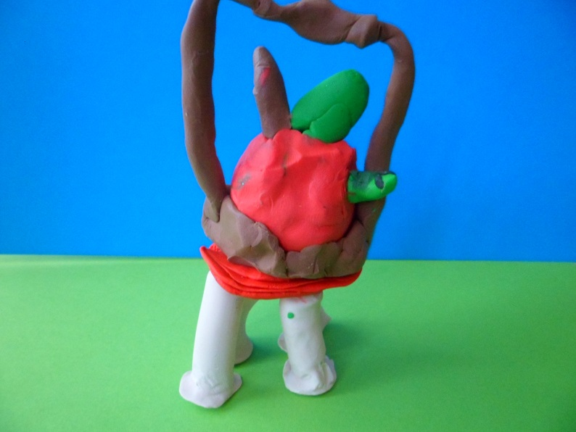

W koszyczku jabłuszko, w jabłuszku robaczek,
A na tym robaczku zielony kubraczek.
Powiada robaczek: "I dziadek, i babka,
I ojciec, i matka jadali wciąż jabłka,
A ja już nie mogę! Już dosyć! Już basta!
,,Mam chęć na befsztyczek!" I poszedł do miasta.

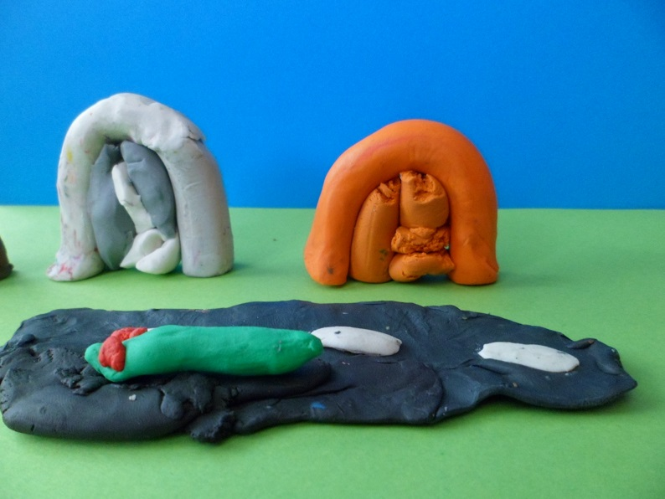

Szedł tydzień, a jednak nie zmienił zamiaru,
Gdy znalazł się w mieście, poleciał do baru.
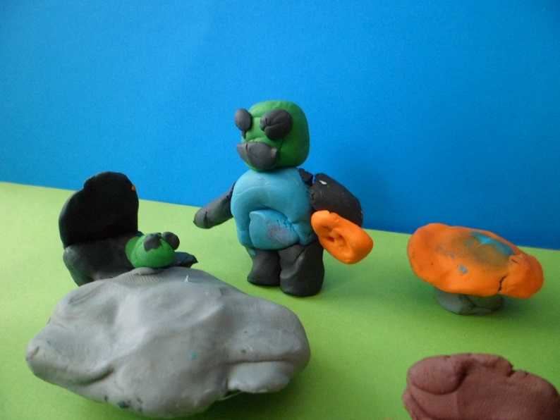

Są w barach - wiadomo - zwyczaje utarte:
Podchodzi doń kelner, podaje mu kartę,
A w karcie - okropność! - przyznacie to sami:
Jest zupa jabłkowa i knedle z jabłkami,
Duszone są jabłka, pieczone są jabłka
I z jabłek szarlotka, i kompot, i placek, i babka!

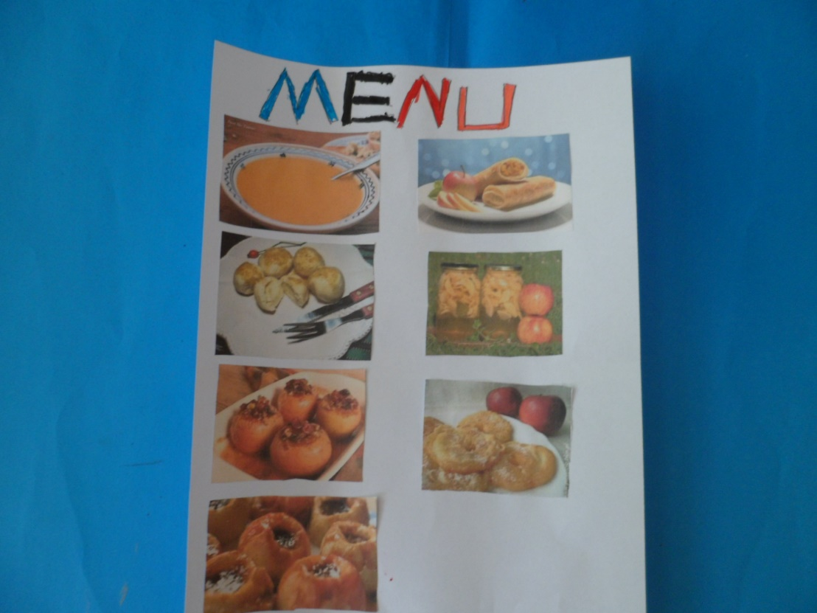

No, widzisz, robaczku! I gdzie twój befsztyczek?
Entliczek-pentliczek, czerwony stoliczek.

ILUSTRATORZY:
Dawid Otulakowski
Dawid Kochan
Dawid Chlebowski
Kuba Rusak
Lukasz Adamczyk

